**ĐẠI HỌC ĐÀ NẴNG**

**TRƯỜNG ĐẠI HỌC BÁCH KHOA**

**KHOA FAST**

**ĐỒ ÁN MÔN HỌC**

**HỌC PHẦN: ĐỒ ÁN TIN HỌC**

**ĐỀ TÀI:**

**ỨNG DỤNG API LẬP TRÌNH XÂY DỰNG WEBSITE QUẢN LÝ CBCNVC**

Người hướng dẫn: **PGS. TS. NGUYỄN TẤN KHÔI**

Sinh viên thực hiện: **NGUYỄN NHẬT QUANG**

**TRƯƠNG KIM THUẬN**

Nhóm HP / Lớp**: 18PFIEV.2**

Ngành**: TIN HỌC CÔNG NGHIỆP**

Contents

DANH SÁCH HÌNH ẢNH 3

CHƯƠNG 1: Phân Tích Thiết Kế Hệ Thống. 4

1.1 Yêu cầu chức năng. 4

1.2 Yêu cầu diện hệ thống. 4

1.3 Cơ sở dữ liệu 4

1.3.1 Cơ sở dữ liệu user. 5

1.3.2 Cơ sở dữ liệu user schedule. 5

1.4 Tổ chức thư mục. 6

CHƯƠNG 2: Kết Quả Thực Tế. 7

CHƯƠNG 3: Đánh Giá Kết Quả Và Hướng Phát Triển. 12

3.1 Đánh giá kết quả. 12

3.2 Hướng phát triển. 12

TÀI LIỆU THAM KHẢO 13

# DANH SÁCH HÌNH ẢNH

**Figure 1 Database user** 5

**Figure 2 Database schedule** 5

**Figure 4 cấu trúc admin** 7

**Figure 4 cấu trúc client** 7

**Figure 5 trang đăng nhập page admin** 8

**Figure 6 trang đăng nhập page client** 8

**Figure 7 Danh sách user ở admin** 9

**Figure 8 Add new user** 9

**Figure 9 All schedules** 10

**Figure 10 Chỉnh sửa lịch của từng user** 10

**Figure 11 Giao diện sau khi đăng nhập ở client** 11

**Figure 12 Giao diện điều chỉnh lịch của 1 user** 11

**Figure 13 Đăng kí tài khoản mới ở client** 12

**Figure 14 Xem lịch làm việc ở client** 12

# Phân Tích Thiết Kế Hệ Thống.

## Yêu cầu chức năng.

Website sử dụng nodeJS, reacJS để lập trình cho Backend và Frontend, cở sở dữ liệu sử dụng MySQL.

## Yêu cầu diện hệ thống.

Hệ thống sẽ bao gồm hai phần:

* Phần dành cho tài khoảng Admin, ở đây chứa các chức năng chỉnh sửa và thêm lịch, thêm các tài khoản,…
* Phần dành cho tài khoảng Client, ở đây các tài khoản chỉ có chức năng xem lịch mà Admin đã lên lịch trước.

## Cơ sở dữ liệu

Website sử dụng MySQL để làm cơ sở dữ liệu.

**Figure 1 Database user**

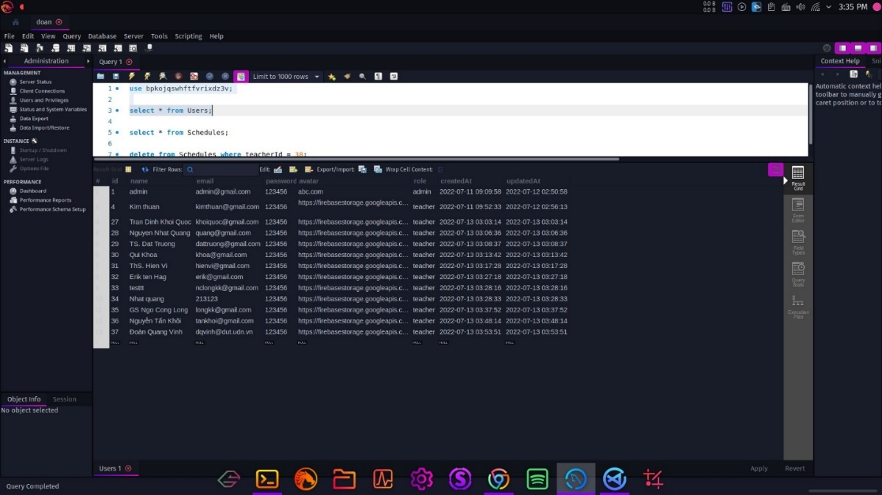

**Figure 2 Database schedule**

Nhóm sử dụng MySQL workbench để chỉnh sửa và quản lý cở sở dữ liệu.

### Cơ sở dữ liệu user.

Các thông tin có trong cơ sở dữ liệu:

* Id: Type integer
* Name: Type string
* Email: Type string
* Password: Type string
* Avatar: Type string
* Role: Type string
* CreatedAt: Type date
* UpdatedAt: Type date

Mục đích: Quản lý quyền đăng nhập vào website.

### Cơ sở dữ liệu user schedule.

Các thông tin có trong cơ sở dữ liệu:

* Id: Type integer
* Name: Type string
* TeacherId: Type integer
* Day: Type integer
* From: Type string
* To: Type string
* CreatedAt: Type date
* UpdatedAt: Type date

Mục đích quản lý thông tin của mỗi user.

## Tổ chức thư mục.

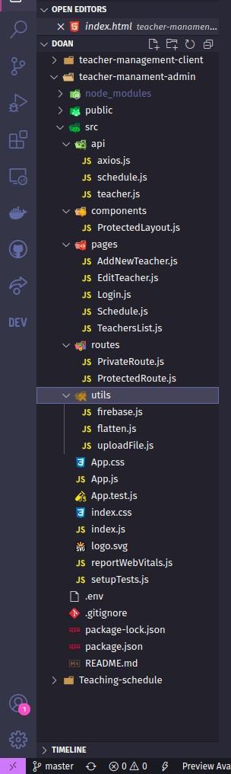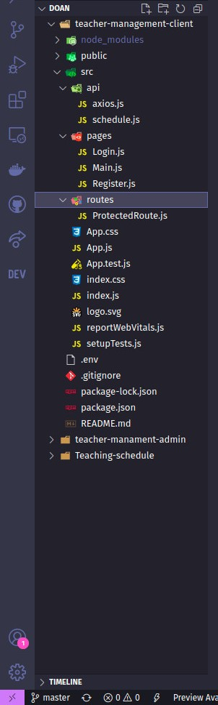

**Figure 4 cấu trúc admin**

**Figure 4 cấu trúc client**

# Kết Quả Thực Tế.

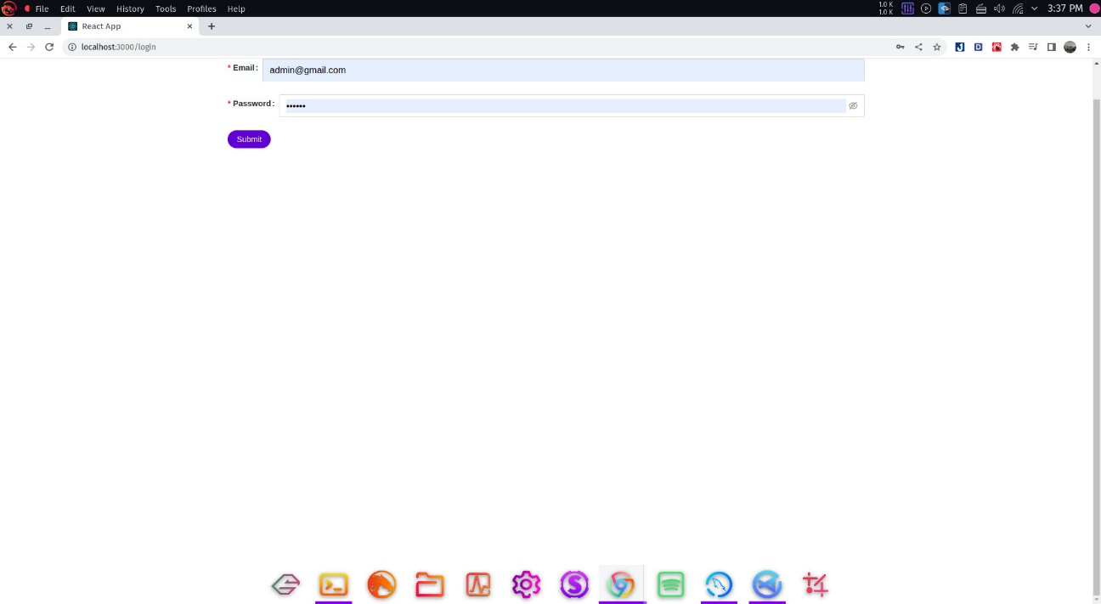

**Figure 5 trang đăng nhập page admin**

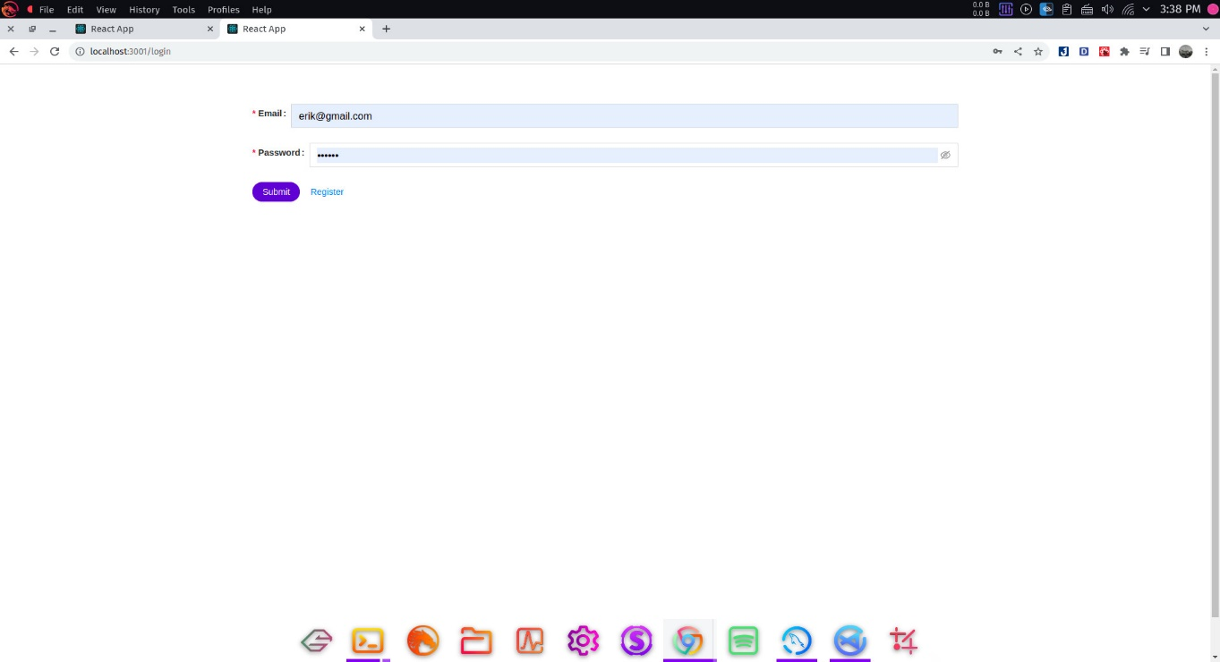

**Figure 6 trang đăng nhập page client**

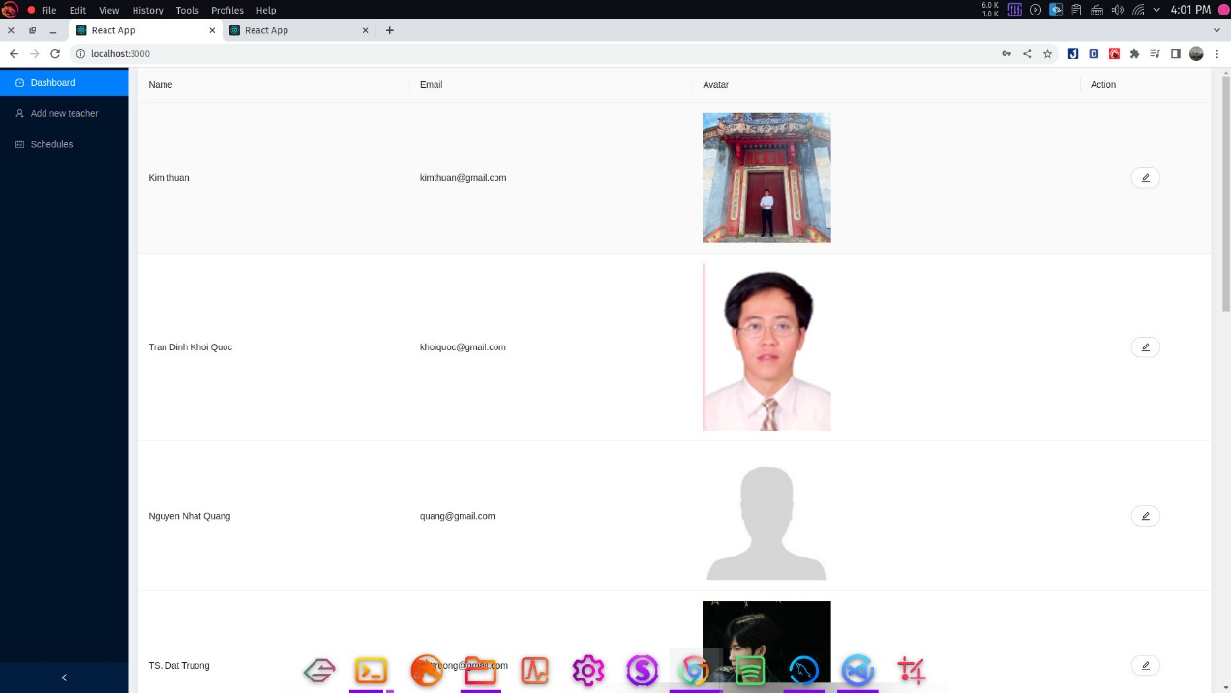

**Figure 7 Danh sách user ở admin**

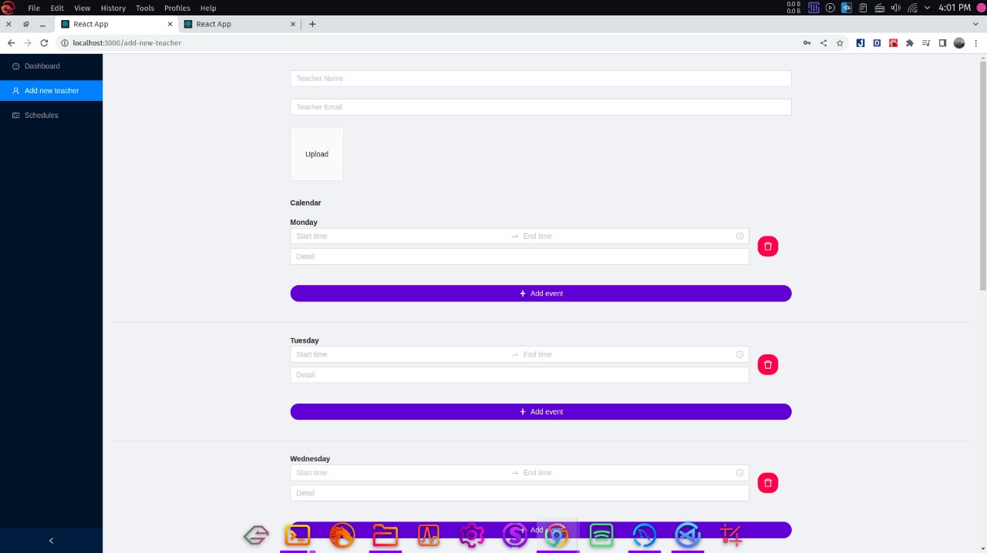

**Figure 8 Add new user**

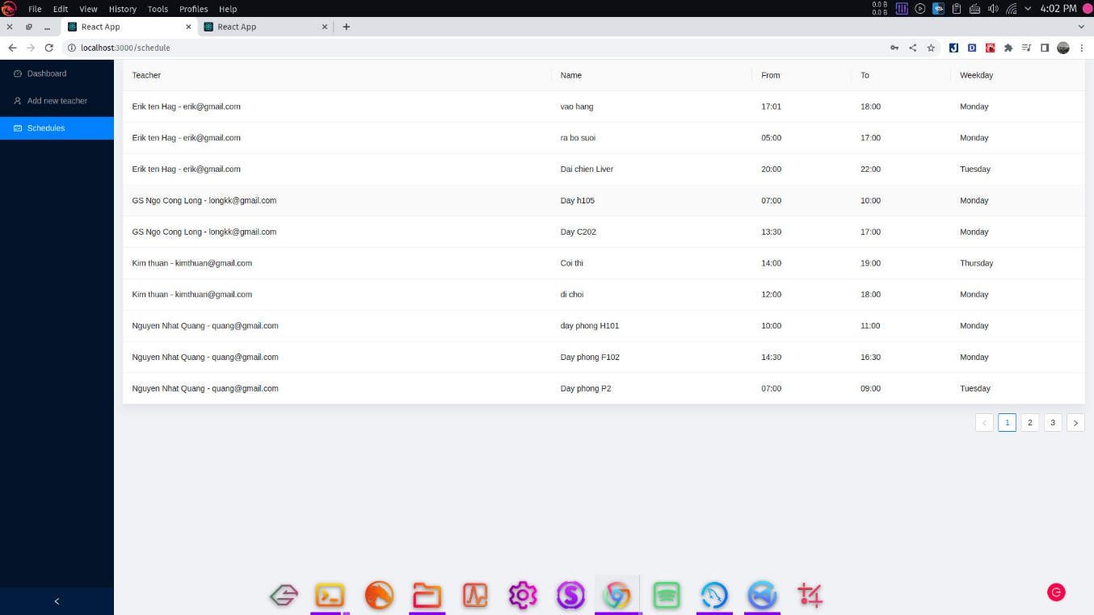

**Figure 9 All schedules**

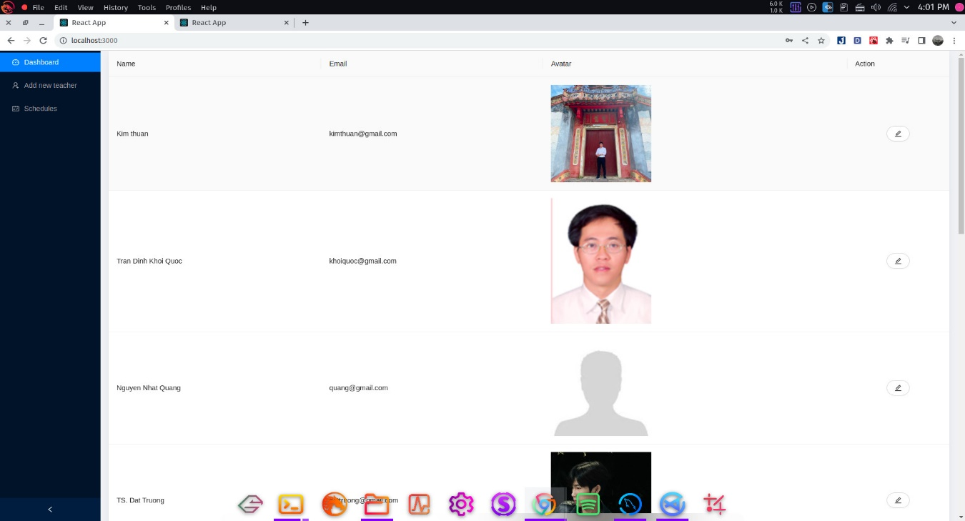

**Figure 10 Chỉnh sửa lịch của từng user**

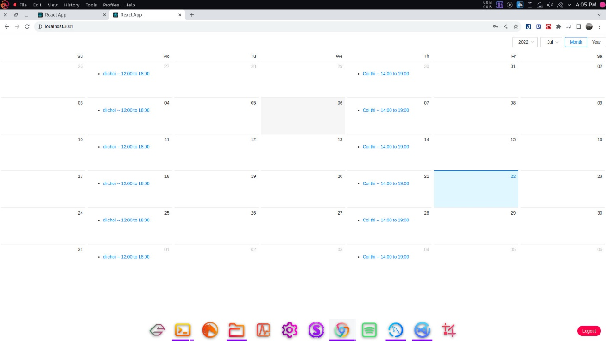

**Figure 11 Giao diện sau khi đăng nhập ở client**

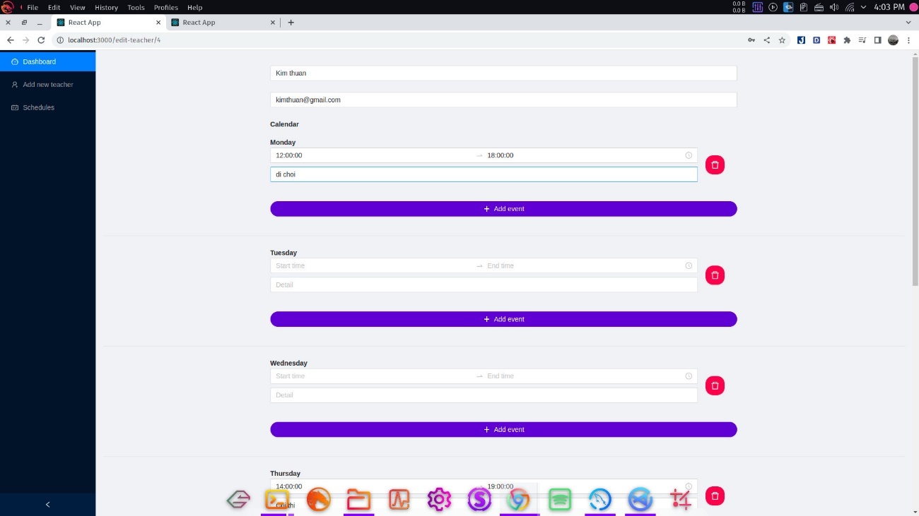

**Figure 12 Giao diện điều chỉnh lịch của 1 user**

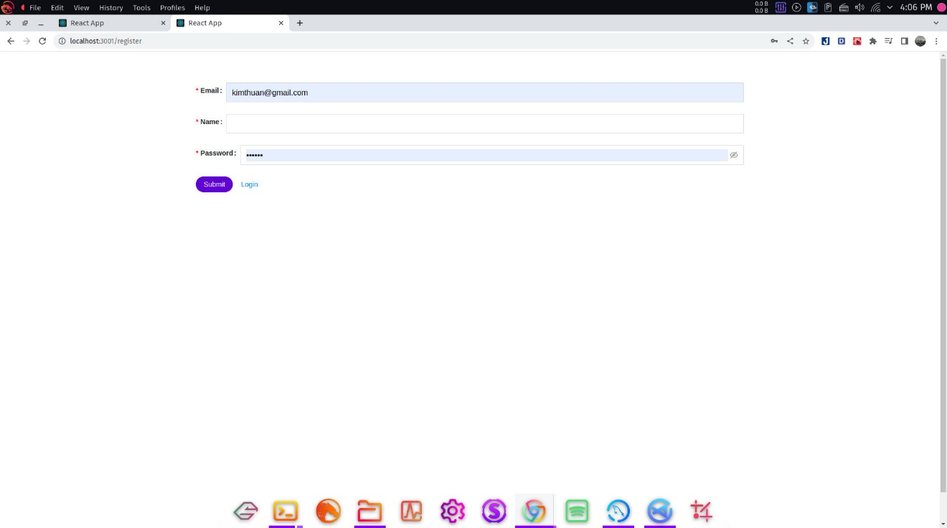

**Figure 13 Đăng kí tài khoản mới ở client**

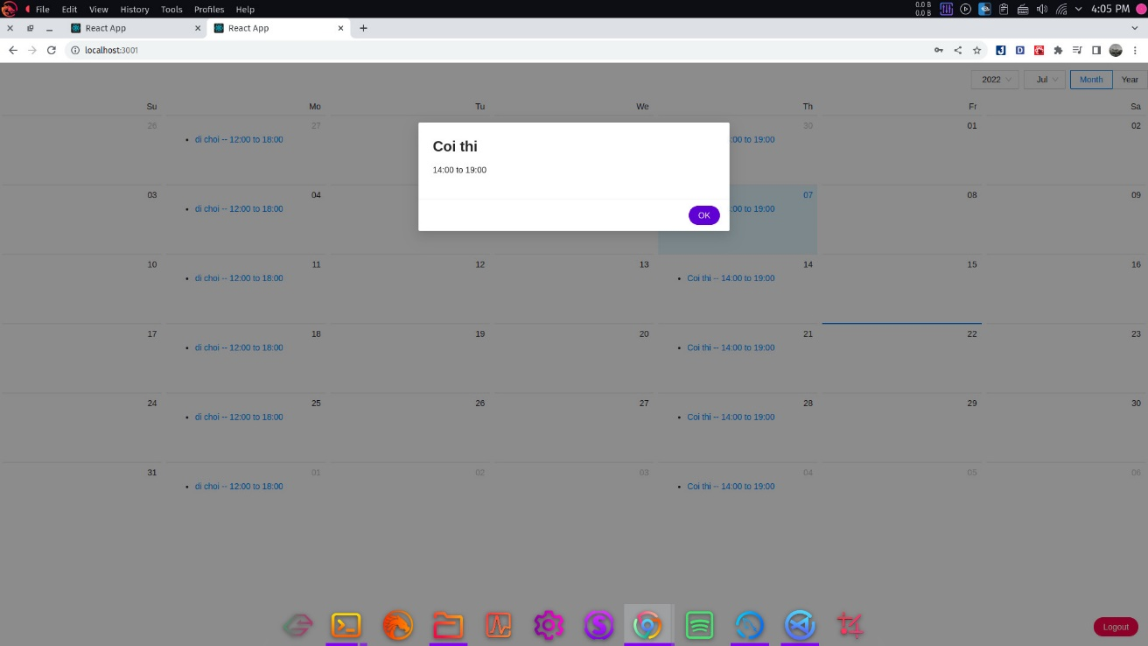

**Figure 14 Xem lịch làm việc ở client**

# Đánh Giá Kết Quả Và Hướng Phát Triển.

## Đánh giá kết quả.

* Website đã hoàn thành được các chức năng theo yêu cầu.
* Hiểu các cơ chế hoạt động của NodeJS và ReactJS và các hàm API.
* Website hoạt động ổn định.
* Tuy nhiên còn vài chức năng chưa hoàn thiện như chức năng đổi mật khẩu, đổi avata, chưa có nút xóa user trong phần admin.

**Bảng thống kê chức năng:**

|  |  |  |  |
| --- | --- | --- | --- |
| **Chức năng** | **Đã hoàn thành** | **Chưa hoàn thành** | **Đang phát triển** |
| Đăng nhập | x |  |  |
| Thêm user trên admin | x |  |  |
| Xóa user trên admin |  | x |  |
| Đăng xuất | x |  |  |
| Đổi mật khẩu |  | x |  |
| Đăng kí | x |  |  |
| Thêm lịch làm việc cho user | x |  |  |
| Chỉnh sửa lịch làm việc của user (admin) | x |  |  |
| Xem lịch làm việc của toàn bộ user | x |  |  |
| User xem lịch làm việc của mình | x |  |  |

## Hướng phát triển.

* Khắc phục một số bug API nhỏ còn tồn tại trong hệ thống
* Thiết kế lại giao diện trở nên bắt mắt hơn
* Tiếp tục phát hoàn thành các chức năng còn thiếu đồng thời thêm các bảng chứa nhiều thông tin giáo viên hơn.

# TÀI LIỆU THAM KHẢO

1. Docs ReactJS
2. Docs NodeJS
3. Docs Axios
4. Docs Firebase
5. Giáo trình chuyên đề mạng. Nguyễn Tấn Khôi